一键部署kubernetes 集群kubeadm （非生产使用，因为etcd 和 master 没有高可用）

kubelet 启动pod和容器等

kubectl 与集群通信

kubelet 运行在宿主机，其他组件以容器的形式运行

kubeadm

kubeadm init --config kubeadm.yaml （指定配置文件）

# 1. 机器检查（preflight check）

# 2. 生成各种需要的证书和目录 /etc/kubernetes/pki

# 3. 生成其他组件访问apiserver的配置文件 /etc/kubernetes/

# 4. 为master的三个组件生成pod配置文件 /etc/kubernetes/manifests/

创建etcd的pod文件（由kubelet 创建pod）

5. 生成集群bootstrap token

kubeadm join 加入到集群中

生产环境使用

https://github.com/easzlab/kubeasz

<https://github.com/kubernetes-sigs/kubespray>

<https://github.com/kubernetes/kops>

配置文件结构说明

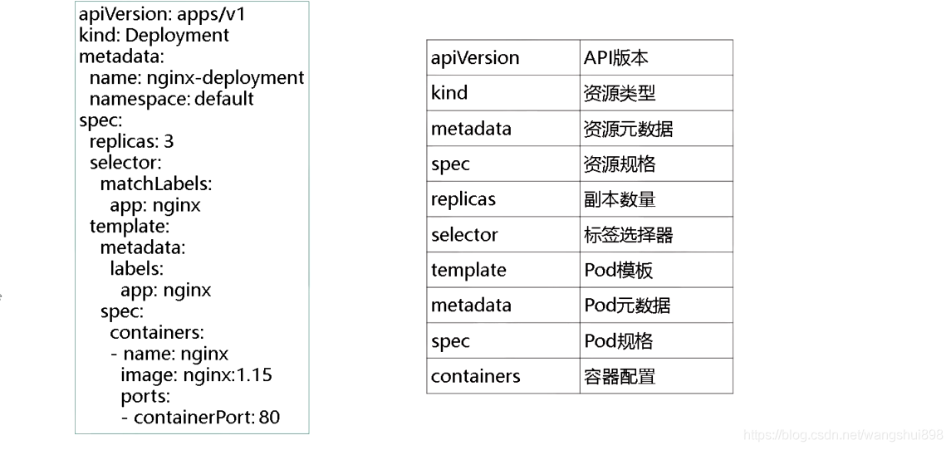

## 部署kubeadm

环境：CentOS7.9 2c2g

配置

cat <<EOF | sudo tee /etc/sysctl.d/k8s.conf

net.bridge.bridge-nf-call-ip6tables = 1

net.bridge.bridge-nf-call-iptables = 1

EOF

sudo sysctl --system

关swap selinux

配置k8s阿里源

vim /etc/yum.repos.d/kubernetes.repo

[kubernetes]

name=kubernetes

baseurl=https://mirrors.aliyun.com/kubernetes/yum/repos/kubernetes-el7-x86_64/

gpgcheck=0

enable=1

配置docker 阿里源

wget <https://mirrors.aliyun.com/docker-ce/linux/centos/docker-ce.repo> -O /etc/yum.repo.d/docker-ce.repo

安装

yum install kubeadm kubectl kubelet docker –y

启动

systemctl enable kubelet && systemctl start kubelet

systemctl enable docker && systemctl start docker

kubeadm config print init-defaults 查看默认支持的配置

个人装的是kubeadm 1.20.5 版本，使用的k8s 版本也得1.20

部署master节点

自定义 kubeadm.yml

apiVersion: kubeadm.k8s.io/v1beta2  
kind: ClusterConfiguration  
controllerManager:  
    extraArgs:  
        horizontal-pod-autoscaler-use-rest-clients: "true"  
        horizontal-pod-autoscaler-sync-period: "10s"  
        node-monitor-grace-period: "10s"  
apiServer:  
    extraArgs:  
        runtime-config: "api/all=true"  
kubernetesVersion: "stable-1.20"

imageRepository: registry.aliyuncs.com/google_containers

应用文件

kubeadm init –conifg kubeadm.yml

等待几分钟，会出现如下提示，先记录一下，用于woker节点

kubeadm join 192.168.201.130:6443 --token hg2fyr.iuj1mlvuk6nvfc5v \

--discovery-token-ca-cert-hash sha256:d8986184c4aa51f8be69e89639b6bb8fc2aeaf0bcf89e8f440f36b93e849be27

配置kubectl 与 集群的认证，kubectl 使用该配置文件与集群通讯

mkdir -p $HOME/.kube

sudo cp -i /etc/kubernetes/admin.conf $HOME/.kube/config

sudo chown $(id -u):$(id -g) $HOME/.kube/config

不配置的话访问不到集群

查看一下master状态

kubectl get nodes

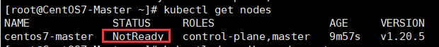

查看具体信息

kubectl describe node centos7-master

网络插件未安装

查看节点各pods 的状态，系统pod

kubectl get pods -n kube-system

部署weave网络插件

kubectl apply -n kube-system -f "https://cloud.weave.works/k8s/net?k8s-version=$(kubectl version | base64 | tr -d '\n')"

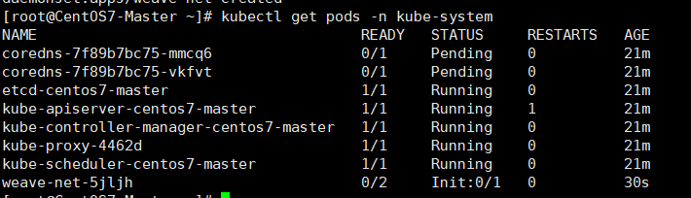

到这里master 安装完成

master 与 node不同的是master有 apiserver、controller-manager、scheduler

打了Taint 的无法运行pods，因此master默认不能运行用户 pod，除非声明Toleration

也可以直接移除taint 污点

$ kubectl taint nodes --all node-role.kubernetes.io/master-

移除了就是单节点kubenetes，单机运行kubenetes

安装worker节点

在节点安装kubeadm kubectl kubelet docker

配置

net.bridge.bridge-nf-call-ip6tables = 1

net.bridge.bridge-nf-call-iptables = 1

加入到集群就行了

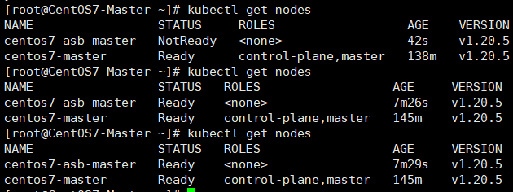

安装 dashboard

kubectl apply -f <https://raw.githubusercontent.com/kubernetes/dashboard/v2.2.0/aio/deploy/recommended.yaml>

kubectl -n kubernetes-dashboard get pods

kubectl -n kubernetes-dashboard get service

部署 rook

kubectl apply -f <https://raw.githubusercontent.com/rook/rook/master/cluster/examples/kubernetes/ceph/common.yaml>

crds.yml

operator.yml

cluster.yml

常用排错：

查看全部节点的pods

kubectl get pods --all-namespaces

查看某个pods

kubectl get pod rook-ceph

查看pod状态

kubectl describe pod rook-ceph-operator-84c85574d9-s4x5d -n rook-ceph

删除pod

有问题的去节点查看docker

systemctl status docker